
VISITAS DE UN DÍA
desde PUERTO VIEJO

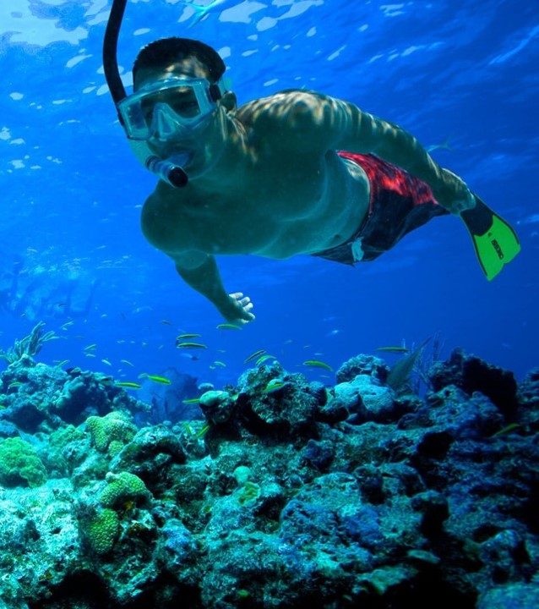
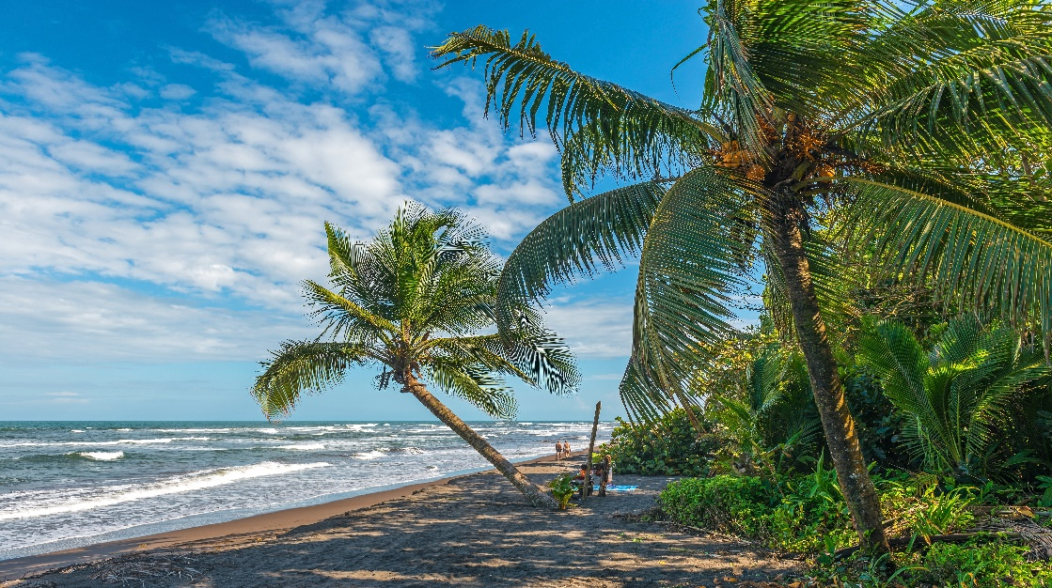

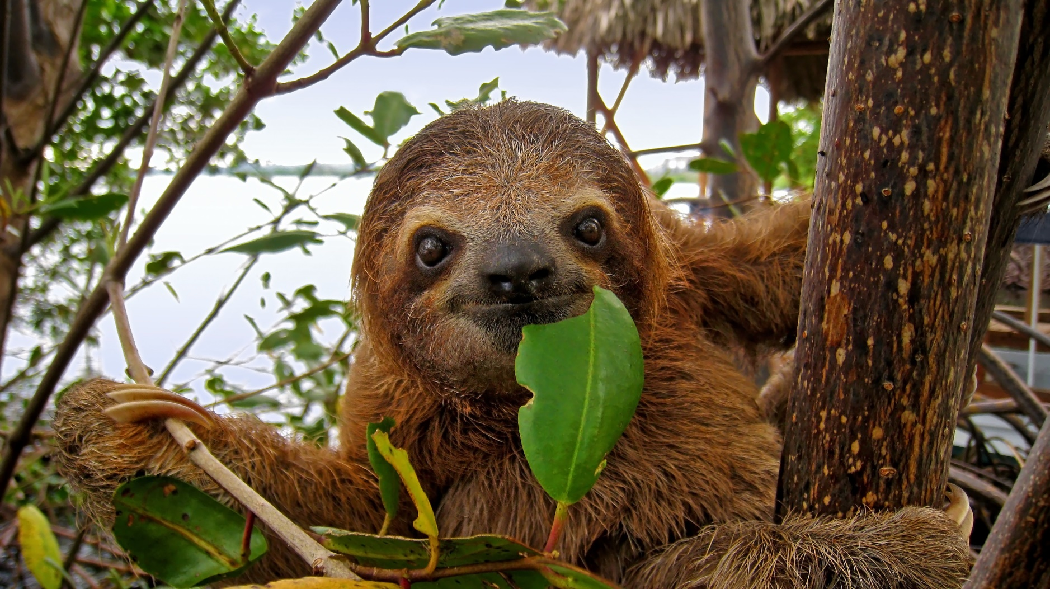

- EXPERIENCIA INDÍGENA

A pocos kilómetros de Bri Brí, centro administrativo de la zona de Talamanca, se encuentra el Área de Conservación de los Pueblos Indígenas, tierra preservada para diferentes etnias. Durante tu visita conocerás las tradiciones de una familia típica Bri Brí, su historia, cultura, creencias, su gran conocimiento de las plantas medicinales, y disfrutarás observando sus técnicas de construcción y descubriendo una forma de vida diferente. También te deleitarás con la elaboración y degustación de chocolate y, por supuesto, aprenderás sobre este gran regalo de la naturaleza. El viaje terminará con una agradable parada en una de las cascadas locales, donde podrás nadar.

Incluye:

- Transporte ida y vuelta
- Guía bilingüe naturalista
- Entrada
- Snacks y botella de agua

- Salidas: diarias

- Duración aprox. del tour: Medio día

- Mínimo 2 pax

- KAYAK EN PUNTA UVA Y CAMINATA POR LA SELVA

Conduciremos hasta el lugar más hermoso de la zona, Punta Uva. Este viaje consta de tres secciones. Después de una sesión informativa de seguridad, primero nos embarcaremos en un mágico viaje en kayak en Punta Uva, paralelo a una costa llena de acantilados, cuevas y la selva tropical más increíble. Luego remaremos río arriba a través de una hermosa selva tropical donde podrá observar monos, perezosos, pájaros coloridos, tortugas de río, murciélagos e iguanas. Su guía profesional le brindará muchas ideas interesantes sobre este maravilloso ecosistema. De regreso a la playa, tomaremos un agradable descanso para relajarnos, nadar y disfrutar de frutas frescas y refrigerios antes de caminar hacia la excelente vista panorámica de Grape Point.

Incluye:

- Transporte ida y vuelta
- Guía bilingüe especialista
- Equipo
- Snacks y botella de agua

- Salidas: diarias

- Duración aprox. del tour: Medio día

- Mínimo 2 pax

- SNORKEL EN CAHUITA Y CAMINATA POR LA SELVA

El Parque Nacional Cahuita tiene el sistema de arrecifes de coral más grande de Costa Rica, que incluye 6 especies de coral, una amplia gama de coloridos peces tropicales y el encuentro ocasional de un inofensivo tiburón de arrecife o raya. Esta playa tiene forma de herradura, con la entrada al parque en un extremo y la hermosa Punta Cahuita en el otro. Comenzamos con un paseo panorámico en bote de 20 minutos para realizar dos sesiones de snorkel. Luego disfrutaremos de un delicioso descanso de frutas y refrigerios en la playa, seguido de una caminata guiada de 1 hora en este maravilloso bosque costero: monos, perezosos, pájaros, ranas venenosas, iguanas y otros encuentros interesantes son comunes.

Incluye:

- Transporte ida y vuelta
- Guía bilingüe especialista
- Equipo
- Snacks y botella de agua

- Salidas: diarias

- Duración aprox. del tour: Medio día

- Mínimo 2 pax

